**CHƯƠNG II. TAM GIÁC**

**CHUYÊN ĐỀ 4 : TỔNG BA GÓC CỦA MỘT TAM GIÁC**

**A. LÝ THUYẾT**

* Góc trong của tam giác:
* Tổng ba góc của một tam giác bẳng .
* Trong một tam giác vuông, hai góc nhọn phụ nhau.
* Góc ngoài của tam giác
* Góc ngoài của một tam giác là góc kề bù với một góc của tam giác ấy.
* Mỗi góc ngoài của một tam giác bằng tổng của hai góc trong không kề với nó.
* Góc ngoài của tam giác lớn hơn mỗi góc trong không kề với nó.

**B. BÀI TẬP**

**Dạng 1: Tính số đo của một góc, so sánh các góc.**

*Phương pháp giải:* Sử dụng các tính chất trong phần “Lý thuyết” từ đó thiết lập được mỗi liên hệ giữa các góc cần tìm và các góc đã biết.

**Bài toán 1:** Tính số đo x, y trong các hình vẽ sau:

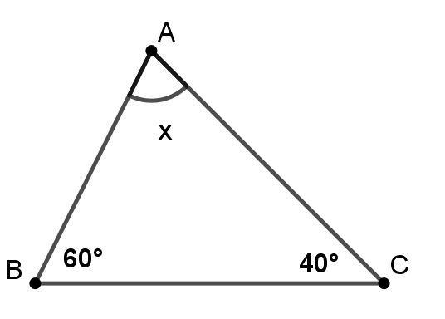 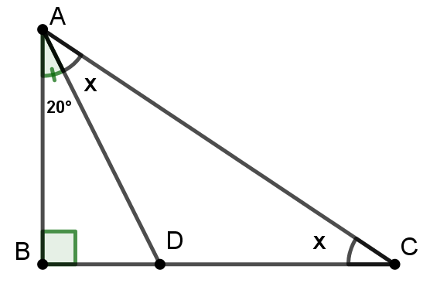

Hình 1 Hình 2

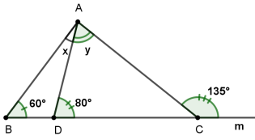**Bài toán 2:** Tính số đo x, y trong các hình vẽ sau:

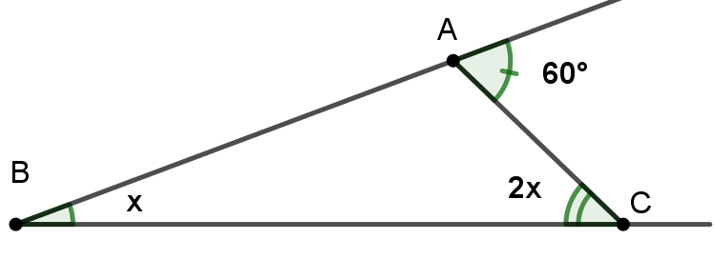

Hình 1 Hình 2

**Bài toán 3:** Cho tam giác ABC vuông tại A có  . Tia phân giác của góc A cắt BC tại D. Kẻ AH vuông góc với BC (H thuộc BC).

a) Tính góc ADH

b) Tính góc HAD và HAB

**Bài toán 4:** Cho tam giác ABC, góc ngoài đỉnh C có số đo bằng  ,  .

a) Tính góc B, C

b) Hai tia phân giác Ax và By của các góc A, B cắt nhau tại O. Tính góc BOA.

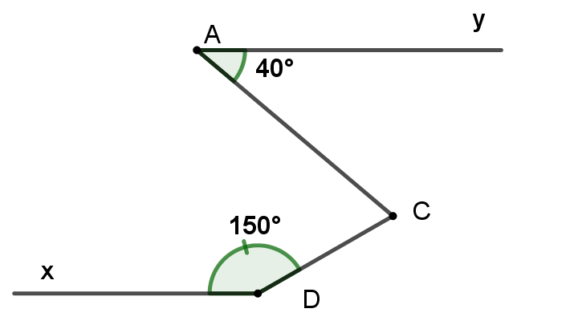**Bài toán 5:** Trên hình có Ay song song

Với Dx, 

Tính góc  bằng cách coi nó là góc

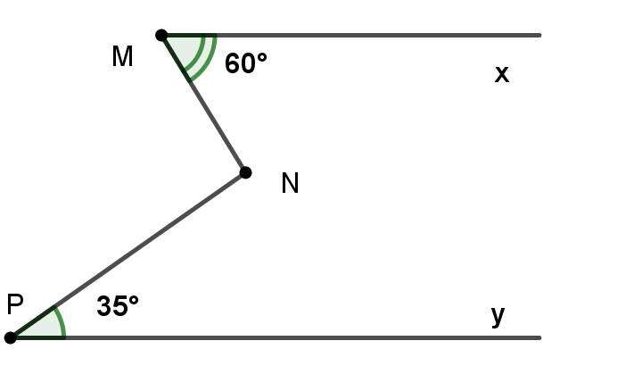ngoài của một tam giác.

**Bài toán 6:** Trên hình có Mx song song

với Py, .

Tính góc 

**Bài toán 7:** Tính các góc của tam giác ABC biết:

a)  b) 

**Bài toán 8:** Tính các góc của tam giác ABC biết:

a)  b) 

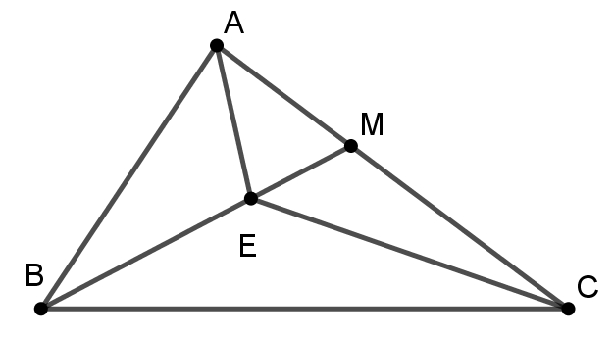**Bài toán 9:** Cho hình vẽ bên. Hãy so sánh:

a)  và 

b)  và 

**Bài toán 10:** Cho tam giác ABC, D là một điểm trên cạnh BC, O là điểm nằm trong tam giác

a) So sánh  và  b) So sánh  và 

**Bài toán 11:** Cho tam giác ABC, tia phân giác AD (D thuộc BC). Tính  và  biết .

**Bài toán 12:** Cho tam giác ABC, tia phân giác góc B cắt AC tại E. Tính  và  biết 

**Dạng 2: Các bài toán chứng minh**

*Phương pháp giải:* Sử dụng các tính chất trong phần “Lý thuyết”. Lưu ý thêm về các tính chất đã học về quan hệ song song, vuông góc, tia phân giác góc…

**Bài toán 13:** Cho tam giác MNP, E là một điểm trên MN. Chứng minh: 

**Bài toán 14:** Cho tam giác ABC có góc B tù. Chứng minh rằng các góc A và C nhọn.

**Bài toán 15:** Cho tam giác MNP có . Vẽ phân giác MK.

a) Chứng minh 

b) Đường thẳng chứa tia phân giác góc ngoài đỉnh M của tam giác MNP, cắt đường thẳng NP tại E. Chứng minh rằng: 

**Bài toán 16:** Cho tam giác ABC vuông tại A. Gọi d là đường thẳng vuông góc với BC tại C. Tia phân giác của góc B cắt AC ở D và cắt d ở E. Chứng minh rằng: 

**III. Bài tập về nhà**

**Bài toán 17:** Tính số đo x, y, z trong các hình vẽ sau:

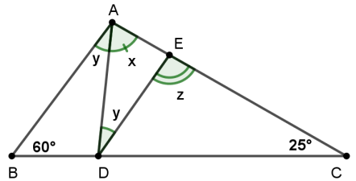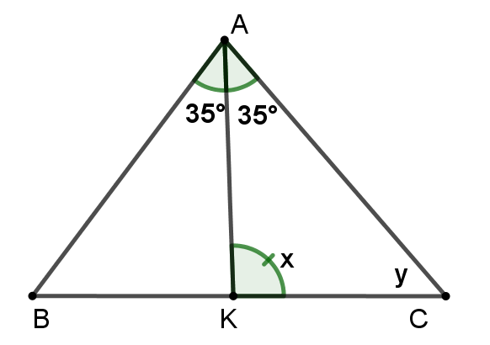a) b)

**Bài toán 18:** Cho ta giác ABC  có . Tính số đo 

**Bài toán 19:** Cho tam giác ABC, biết 

a) Tính các góc tam giác ABC.

b) Tia phân giác ngoài đỉnh B cắt đường thẳng AC tại D. Tính số đo 

**Bài toán 20:** Cho tam giác ABC có . Gọi Am là tia phân giác của góc ngoài đỉnh A. Hãy chứng tỏ rằng Am // BC.

**Bài toán 21:** Cho tam giác ABC có  . Trên tia đối của tia CB lấy một điểm D sao cho . Gọi Ax là tia đối của tia AC.

a) Chứng minh 

b) Cho góc  . Tính góc B và 

**Bài toán 22:** Cho tam giác vuông ABC tại A, kẻ AH vuông góc với BC (H thuộc BC). Các tia phân giác góc B và góc HAC cắt nhau tại I. Chứng minh rằng 

**Bài toán 23:** Cho tam giác ABC, E là một điểm bất kì nằm trong tam giác. Chứng minh rằng: 